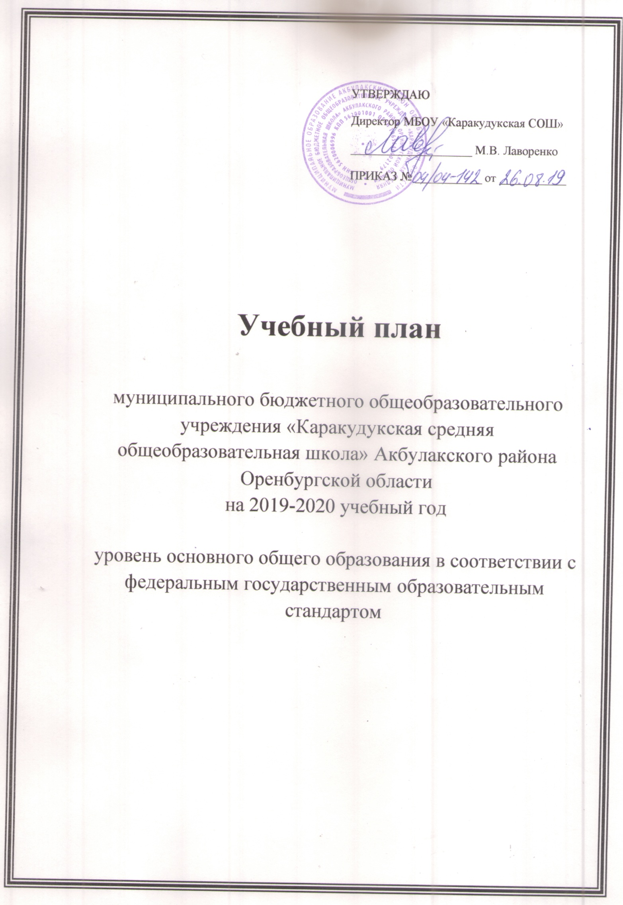
ПОЯСНИТЕЛЬНАЯ ЗАПИСКА
к учебному плану
МБОУ «Каракудукская средняя общеобразовательная школа»
Акбулакского района Оренбургской области
основного общего образования в соответствии с федеральным государственным образовательным стандартом основного общего образования
на 2019 - 2020 учебный год

Учебный план МБОУ «Каракудукская СОШ» для 5-9 классов разработан на основе приказа министерства образования Оренбургской области от 18.07.2019г
№ 01-21/1463 «О формировании учебных планов начального общего, основного общего образования в образовательных организаций Оренбургской области в 2019 – 2020 учебном году» в соответствии с:
Федеральным законом от 29.12.2012 № 273-ФЗ «Об образовании в Российской Федерации»;
- Федеральным государственным образовательным стандартом основного общего образования, утвержденным приказом Министерства образования и науки Российской Федерации от 17.12.2010 № 1897 (далее – ФГОС ООО);
- Примерной основной образовательной программой основного общего образования (одобрена решением федерального учебнометодического объединения по общему образованию (протокол от 8 апреля 2015 г.)
- Порядком организации и осуществления образовательной деятельности по основным общеобразовательным программам – образовательным программам начального общего, основного общего и среднего общего образования, утвержденным приказом Министерства образования и науки Российской Федерации от 30.08.2013 № 1015.
Учебный план МБОУ «Каракудукская СОШ» для 5-8 классов является частью основной образовательной программы основного общего образования образовательной организации.
Учебный план МБОУ «Каракудукская СОШ» состоит из двух частей: обязательной части и части, формируемой участниками образовательных отношений.
Обязательная часть учебного плана определяет состав учебных предметов обязательных предметных областей и учебное время, отводимое на их изучение по классам (годам) обучения.
Часть учебного плана, формируемая участниками образовательных отношений, обеспечивает реализацию индивидуальных потребностей обучающихся и используется на увеличение учебных часов, отводимых на изучение отдельных учебных предметов обязательной части; введение учебных курсов, обеспечивающих этнокультурные интересы и потребности участников образовательных отношений, с учетом региональных особенностей и специфики образовательной организации.
Региональная составляющая части, формируемой участниками образовательных отношений, представлена предметами «Информатика», «Биология», «Обществознание», предметами, курсами краеведческой направленности.
Учебный план МБОУ «Каракудукская СОШ» на 2019 – 2020 учебный год обеспечивает выполнение гигиенических требований к режиму образовательного процесса, установленных СанПиН 2.4.2.2821-10 «Санитарно-эпидемиологические требования к условиям и организации обучения в общеобразовательных учреждениях», утвержденных постановлением Главного государственного санитарного врача Российской Федерации от 29.12.2010 № 189 (далее – СанПиН 2.4.2.2821-10) и предусматривает 5-летний нормативный срок освоения образовательных программ основного общего образования для 5 – 9 классов.
Количество часов, отведенных на освоение обучающимися образовательных программ основного общего образования для 5-9 классов учебного плана МБОУ «Каракудукская СОШ», состоящего из обязательной части и части, формируемой участниками образовательного процесса, в совокупности не превышает величину недельной образовательной нагрузки, установленной СанПиН 2.4.2.2821-10.
Продолжительность учебного года: 5-9 классы – 34 учебные недели.
Общий объем нагрузки в течение дня не превышает:
- для обучающихся 5 - 9 классов – не более 7 уроков.
Объем домашних заданий (по всем предметам) такой, что затраты времени на его выполнение не превышают (в астрономических часах): 5 классах – 2 ч., в 6 – 7 классах – 2,5 ч.
Продолжительность уроков в 5-8 классах МБОУ «Каракудукская СОШ» - 40 минут.
МБОУ «Каракудукская СОШ» для использования при реализации образовательных программ основного общего образования выбирает:
учебники из числа входящих в федеральный перечень учебников, рекомендуемых к использованию при реализации имеющих государственную аккредитацию образовательных программ начального общего, основного общего, среднего общего образования (приказ Минобрнауки России от
31.03.2014 № 253);
учебные пособия, выпущенные организациями, входящими в перечень организаций, осуществляющих выпуск учебных пособий, которые допускаются к использованию при реализации имеющих государственную аккредитацию образовательных программ начального общего, основного общего, среднего общего образования (приказ Минобрнауки России от 09.06.2016 № 699).
Обязательная часть учебного плана для 5-9 классов определяет состав обязательных учебных предметов для реализации основной образовательной программы основного общего образования, отражает содержание образования, которое обеспечивает решение важнейших целей современного основного образования: формирование гражданской идентичности школьников, их приобщение к общекультурным и национальным ценностям, информационным технологиям, готовность к продолжению образования в старшей школе, формирование здорового образа жизни, знаний поведения в экстремальных ситуациях, личностного развития обучающегося в соответствии с его индивидуальностью.
Учебным планом МБОУ «Каракудукская СОШ» для 5-9 классов предусмотрено следующее распределение часов обязательной части и части, формируемой участниками образовательных отношений:
Обязательная часть
1. В предметную область «Русский язык и литература» входят следующие учебные предметы:
- «Русский язык» - русский язык в 5 классе – 5 часов в неделю, 6 классе – 6 часов в неделю; в 7 классе – 4 часа в неделю в 8 классе – 3 часа в неделю; в 9 классе – 3 часа в неделю.
- «Литература» – в 5-6 классах по 3 часа в неделю, в 7 классе по 2+1 часа в неделю (из части, формируемой участниками образовательных отношений), в 8 классе – 2 часа в неделю, в 9 классе – 3 часа в неделю.
- «Родной язык»- в 9 классе - 0,5 часа в неделю из части, формируемой участниками образовательных отношений.
- «Родная литература» - в 9 классе 0,5часа в неделю из части, формируемой участниками образовательных отношений
2. В предметную область «Иностранные языки» входят следующие учебные предметы:
- «Иностранный язык (немецкий)» в 5 - 9 классах – по 3 часа в неделю.
3. В предметную область «Математика и информатика» входят следующие учебные предметы:
- «Математика» –в 5 – 6 классах по 5 часов в неделю ;
- «Алгебра» - в 7, 8 и 9 классах по 3 часа в неделю;
- «Геометрия» - в 7 – 8 классах по 2 часа в неделю;
- «Информатика» - в 5 - 6 классах – по 1 часу в неделю из части, формируемой участниками образовательных отношений, 7-9 классах по 1 часу.
4. В предметную область «Общественно – научные предметы» входят учебные предметы:
- «История» – в 5 – 9 классах – по 2 часа в неделю;
- «Обществознание (включая экономику и право) – в 5 классе – 1 час из части, формируемой участниками образовательных отношений, в 6 – 9 классах - 1 час в неделю;
- «География» – 1 час в неделю в 5 – 6 классах, 2 часа в 7-9 классах.
5. В предметную область «Естественно – научные предметы» входят учебные предметы:
- «Физика» – 2 часа в неделю в 7-8 классах, 3 часа в неделю в 9 классе.
- «Биология» –1 час в неделю в 5 - 6 классах, 2 часа в неделю в 7классе 1+ 1 (из части, формируемой участниками образовательных отношений),2 часа в неделю в 8-9 классах.
6. Предметная область «Искусство» включает в себя следующие учебные предметы:
- «Музыка» – 1 час в неделю в 5-8 классах;
- «Изобразительное искусство» – 1 час в неделю в 5-7 классах.
- Предметная область «Технология» включает учебный предмет «Технология» – 2 часа в неделю в 5 – 7 классах, 1 час в неделю в 8 классе.
- Предметная область «Физическая культура и Основы безопасности жизнедеятельности» представлена предметами:
-«Физическая культура» - 3 часа в неделю в 5-9 классах;
- основы безопасности жизнедеятельности в 8-9 классе по 1 часу в неделю .
краеведение представлено курсом:
8 класс
- 1 ч. географическое краеведение: Чибилев А.А., Ахметов Р.Ш. и др. География Оренбургской области.
предпрофильная подготовка представлена курсом «В мире профессий».

Сроки и формы промежуточной аттестации обучающихся определены годовым календарным учебным графиком МБОУ «Каракудукская СОШ» на 2019 - 2020 учебный год.
Проведение промежуточной аттестации обучающихся 5-8 классов регулируется Положением о формах, периодичности, порядке текущего контроля успеваемости и промежуточной аттестации, переводе обучающихся муниципального бюджетного общеобразовательного учреждения «Каракудукская средняя общеобразовательная школа» Акбулакского района Оренбургской области.
Промежуточная аттестация в МБОУ «Каракудукская СОШ» в 5-8 классах подразделяется на:
- текущий контроль образовательных результатов - оценку качества усвоения содержания компонентов какой-либо части (темы) конкретного учебного предмета в процессе его изучения обучающимися;
- четвертную аттестацию - оценку качества усвоения обучающимися содержания какой-либо части (частей) темы (тем) конкретного учебного предмета по итогам учебного периода (четверти) на основании текущей аттестации;
- годовую промежуточную аттестацию - оценку качества усвоения обучающимися всего объѐма содержания учебного предмета за учебный год. Годовая промежуточная аттестация подразделяется на промежуточную аттестацию без аттестационных испытаний и промежуточную аттестацию с аттестационными испытаниями. Годовая промежуточная аттестация без аттестационных испытаний осуществляется по результатам итоговых контрольных работ, текущего контроля по четвертям и фиксируется в виде годовой отметки.
Количество предметов, выносимых на годовую промежуточную аттестацию с аттестационным испытанием:
- в 5 - 6 классах – два предмета: русский язык и математика в форме всероссийских проверочных работ;
- в 7-8 классах – два предмета: русский язык и математика в форме региональных экзаменов.
Формы промежуточной аттестации МБОУ «Каракудукская СОШ»
Класс | Образовательная область | Наименование работы
Филология
5 | Русский язык | Итоговая контрольная работа (Диктант с грамматическим заданием)
6 | Русский язык | Итоговая контрольная работа (Диктант с грамматическим заданием)
7 | Русский язык | Региональный экзамен по русскому языку
8 | Русский язык | Региональный экзамен по русскому языку
Математика
5 | Математика | Итоговая контрольная работа (комбинированная работа)
6 | Математика | Итоговая контрольная работа (комбинированная работа)
7 | Математика | Региональный экзамен по математике
8 | Математика | Региональный экзамен по математике
Предметы по выбору
7 | Предметы по выбору | Тесты
8 | Предметы по выбору | Тесты

Сроки проведения годовой промежуточной аттестации определяются годовым календарным учебным графиком МБОУ «Каракудукская СОШ» Учебный план МБОУ «Каракудукская СОШ» для 5-9 классов составлен на основе Примерного учебного плана основного общего образования с обучением на русском языке (5-дневная неделя) (вариант 4).

Проведение промежуточной аттестации обучающихся 9 классе регулируется Положением о формах, периодичности, порядке текущего контроля успеваемости и промежуточной аттестации, переводе обучающихся муниципального бюджетного общеобразовательного учреждения «Каракудукская средняя общеобразовательная школа» Акбулакского района Оренбургской области.
Промежуточная аттестация в МБОУ «Каракудукская СОШ» подразделяется на:
- текущий контроль образовательных результатов - оценку качества усвоения содержания компонентов какой-либо части (темы) конкретного учебного предмета в процессе его изучения обучающимися;
- четвертную аттестацию - оценку качества усвоения обучающимися содержания какой-либо части (частей) темы (тем) конкретного учебного предмета по итогам учебного периода (четверти) на основании текущей аттестации;
- годовую промежуточную аттестацию - оценку качества усвоения обучающимися всего объѐма содержания учебного предмета за учебный год. Годовая промежуточная аттестация подразделяется на промежуточную аттестацию без аттестационных испытаний и промежуточную аттестацию с аттестационными испытаниями. Годовая промежуточная аттестация без аттестационных испытаний осуществляется по результатам итоговых контрольных работ, текущего контроля по четвертям и фиксируется в виде годовой отметки.
Учебный план для 9 класса составлен на основе Примерного учебного плана основного общего образования для общеобразовательных организаций с обучением на русском языке, перешедших на ФГОС ООО (5-дневная неделя) (Вариант №4).

Учебный план
основного общего образования в соответствии с федеральным государственным образовательным стандартом основного общего образования на 2019 - 2020 учебный год
Предметные области | Учебные  предметы  Классы |  |  |  |  |  | итого
Предметные области | Учебные  предметы  Классы | V | VI | VII | VIII | IX
Русский язык и литература | Русский язык | 5 | 6 | 4 | 3 | 3 | 21
Русский язык и литература | Литература | 3 | 3 | 2 | 2 | 3 | 13
Родной язык и родная литература | Родной язык | * | * | * | *
Родной язык и родная литература | Родная литература | * | * | * | * | *
Иностранные языки | Иностранный язык | 3 | 3 | 3 | 3 | 3 | 15
Иностранные языки | Второй иностранный язык | * | * | * | * | *
Математика и информатика | Математика | 5 | 5 |  |  |  | 10
Математика и информатика | Алгебра |  |  | 3 | 3 | 3 | 9
Математика и информатика | Геометрия |  |  | 2 | 2 | 2 | 6
Математика и информатика | Информатика |  |  | 1 | 1 | 1 | 3
Основы духовно – нравственной культуры народов России | Основы духовно – нравственной культуры народов России | *** | ***
Общественно-научные предметы | История | 2 | 2 | 2 | 2 | 2 | 10
Общественно-научные предметы | Обществознание |  | 1 | 1 | 1 | 1 | 4
Общественно-научные предметы | География | 1 | 1 | 2 | 2 | 2 | 8
Естественно-научные предметы | Физика |  |  | 2 | 2 | 3 | 7
Естественно-научные предметы | Химия |  |  |  | 2 | 2 | 4
Естественно-научные предметы | Биология | 1 | 1 | 1 | 2 | 2 | 7
Искусство | Музыка | 1 | 1 | 1 | 1 |  | 4
Искусство | Изобразительное искусство | 1 | 1 | 1 |  |  | 3
Технология | Технология | 2 | 2 | 2 | 1 |  | 7
Физическая культура и Основы безопасности жизнедеятельности | ОБЖ |  |  |  | 1 | 1 | 2
Физическая культура и Основы безопасности жизнедеятельности | Физическая культура | 3 | 3 | 3 | 3 | 3 | 15
Итого Обязательная часть |  | 27 | 29 | 30 | 31 | 31 | 148
Часть, формируемая участниками образовательных отношений |  | 2 | 1 | 2 | 2 | 2 | 9
Информатика |  | 1 | 1
Обществознание |  | 1
Русский язык |  |  |  | 1
Биология |  |  |  | 1
Краеведение. География Оренбургской области |  |  |  |  | 1
Спецкурс «Уроки словесности» |  |  |  |  | 1
Родной язык |  |  |  |  |  | 0,5
Родная литература |  |  |  |  |  | 0,5
Предпрофильная подготовка «В мире профессий» |  |  |  |  |  | 1
Максимальный объем нагрузки |  | 29 | 30 | 32 | 33 | 124 | 157

Внеурочная деятельность в соответствии с требованиями ФГОС организуется по основным направлениям развития личности (духовнонравственное, социальное, общеинтеллектуальное, общекультурное, спортивно-оздоровительное) на добровольной основе в соответствии с выбором участников образовательного процесса.
При организации внеурочной деятельности обучающихся 5-9 классов занятия организованы в рамках предметной области «Основы духовно-нравственной культуры народов России».
Формы внеурочной деятельности (экскурсии, кружки, круглые столы, конференции, диспуты, олимпиады, соревнования, поисковые и научные исследования, общественно полезные практики и др.) и объем внеучебной нагрузки на обучающегося определяет образовательная организация.

№п\п | Направления  классы | Количество часов в неделю
№п\п | Направления  классы | V | VI | VII | VIII | IX
1 | Спортивно-оздоровительное | 1 | 1 | 1 | 1 | 1
2 | Социальное | 1 | 1 | 1 | 1 | 1
3 | Общеинтеллектуальное | 1 | 1 | 1 | 1 | 1
4 | Духовно - нравственное | 1 | 1 | 1 | 1 | 1
5 | Общекультурное | 1 | 1 | 1 | 1 | 1

План внеурочной деятельности в 5-9 классах
МБОУ «Каракудукская СОШ» на 2019-2020 учебный год
Направл  ения  Дни недели | Время | Духовно-нравственное | Спортивно-оздоровительное | Общеинтеллектуальное | Общекультурное | Социальное
вторник | 116.00 | ОДНКР  (7,8 кл) |  | Шахматы  (5-6 кл)
вторник | 16.40 |  |  |  | Библиотечный час  (5-8 кл)
Среда | 16.00  1 |  |  |  |  | Я принимаю вызов  (5-8 кл)
Среда | 116.40 | ОДНКР  (5,6 кл) | Ритмика  (7-8кл)
Среда | 117.20 |  | Ритмика  (5-6кл) | Занимательная математика  (7-8кл)

